Пролапс (выпадение, выворачивание кишки через стому) происходит вследствие физической нагрузки и анатомических особенностей выведенной кишки. Как правило, такие выпадения повторяются, поначалу кишка вправляется самостоятельно в положении пациента лежа. Впоследствии пролапс может затруднить опорожнение кишечника, вывернутая кишка может чаще подвергаться травмированию. Возможен некроз (омертвение) кишки из-за резкого перегиба сосудов, питающих кишку. В большинстве случаев избыточный вывернутый участок кишки удаляют оперативным путем.
В Вашем случае, после вправления кишки в брюшную полость в положении лежа, в качестве профилактики повторных выпадений, рекомендуется постоянное ношение эластичного послеоперационного бандажа поверх калоприемника. Для большей эффективности, после вправления кишки и наклеивания калоприемника, на область стомы накладывается пелот (тугой валик из ткани, рулон бинта), по размерам превышающий отверстие стомы на передней брюшной стенке. Эластичный бандаж должен плотно прижимать пелот. Для контроля опорожнения кишечника дренируемый конец мешка калоприемника выводят через щелевидный горизонтальный разрез на бандаже на уровне 1/3 - 1/2 мешка.
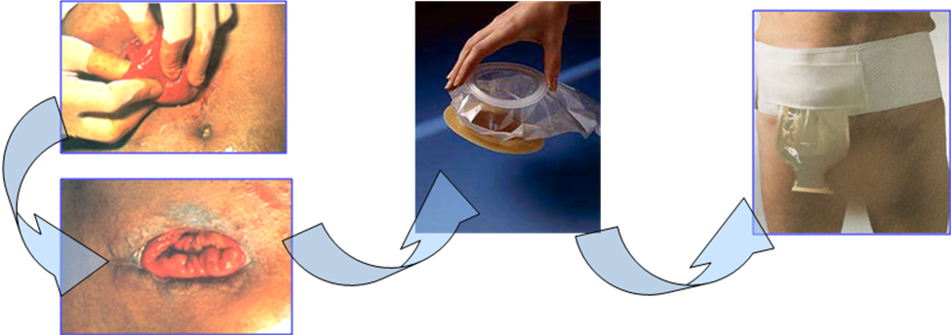
Учитывая месторасположение стомы, неровности перистомальной области и размеры стомы возможно использование однокомпонентного калоприемника МС 6100 или Post-op производства Колопласт, или 650803 Convatec Однокомпонентный послеоперационный (см. рис.1), отверстие в пластине вырезается по форме и величине отверстия стомы .
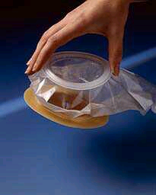
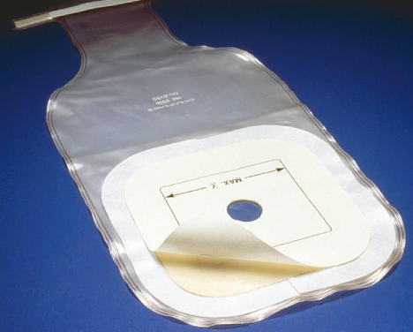
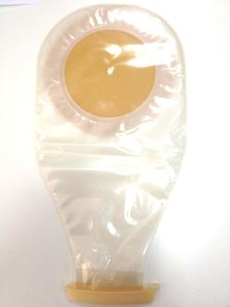

Правила использования бандажа
Бандаж надевается в положении лежа.
Бандаж надевается поверх калоприемника.
Вырезание отверстий в бандаже в проекции стомы абсолютно недопустимо.
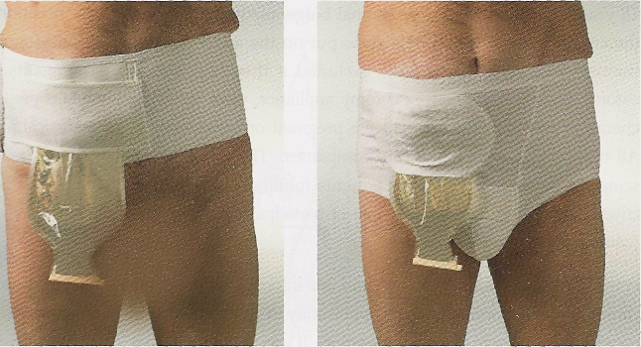
На рисунке изображены готовые бандажи, но и на обычном эластичном послеоперационном бандаже можно сделать аналогичное щелевидное отверстие для мешка на уровне нижнего края пластины калоприемника, или на 3-4 см ниже ,так, чтобы через него можно было вытащить мешок на 1/3-1/2 его длины.
